**HOẠT ĐỘNG THỰC HÀNH TRẢI NGHIỆM TOÁN 7**

**TÊN BÀI DẠY: VẼ HÌNH ĐƠN GIẢN VỚI PHẦN MỀM GEOGEBRA**

Thời gian thực hiện: (2tiết)

**I. MỤC TIÊU:**

1. **Về kiến thức:**

- Nhớ được các khái niệm đường thẳng song song, đường trung trực của đoạn thẳng, tia phân giác của một góc.

- Nhớ được cách vẽ các tam giác bằng dụng cụ học tập khi biết các yếu tố về độ dài các cạnh và số đo các góc.

1. **Về kỹ năng:**

- Sử dụng công cụ, phương tiện học toán.

- Tắt mở phần mềm, thành thạo sử dụng các hộp công cụ để vẽ các hình đơn giản: đường thẳng song song, đường trung trực của một đoạn thẳng, tia phân giác của một góc, tam giác biết độ dài ba cạnh, tam giác biết độ dài hai cạnh và số đo góc xen giữa, tam giác biết độ dài một cạnh và số đo hai góc kể với cạnh đó.

- Biết cách lưu hình vẽ thành các tệp dữ liệu.

- Biết cách sử dụng phẩn mềm kiểm tra các tính chất đã học của các hình đơn giản (số đo các góc, độ dài các cạnh).

1. **Về phẩm chất:**

- Có ý thức học tập, ý thức tìm tòi, khám phá và sáng tạo, có ý thức làm việc nhóm, tôn trọng ý kiến các thành viên khi hợp tác.

- Chăm chỉ tích cực xây dựng bài, có trách nhiệm, chủ động chiếm lĩnh kiến thức theo sự hướng dẫn của GV.

- Hình thành tư duy logic, lập luận chặt chẽ, và linh hoạt trong quá trình suy nghĩ.

**II. THIẾT BỊ DẠY HỌC VÀ HỌC LIỆU**

**1. Đối với GV:** SGK, Tài liệu giảng dạy, giáo án PPT,máy tính có phần mềm Geogebra

**2. Đối với HS**: SGK, SBT, vở ghi, giấy nháp, đồ dùng học tập (bút, thước...), bảng nhóm, bút viết bảng nhóm.

**III. TIẾN TRÌNH DẠY HỌC**

**A. HOẠT ĐỘNG KHỞI ĐỘNG( MỞ ĐẦU)**

**Hoạt động 1:**

**a) Mục tiêu:**

- HS thấy nhu cầu sử dụng của phần mềm GeoGebra.

**b) Nội dung:** HS đọc tình huống mở đầu, suy nghĩ trả lời câu hỏi.

**c) Sản phẩm:** HS trả lời được câu hỏi mở đầu, bước đầu có hình dung về phần mềm geogebra.

**d) Tổ chức thực hiện:**

**Bước 1: Chuyển giao nhiệm vụ:**

- GV chiếu lại cách vẽ tia phân giác, đường trung trực của một góc bằng thước thẳng và compa.

- Vẽ đường trung trực của đoạn AB.

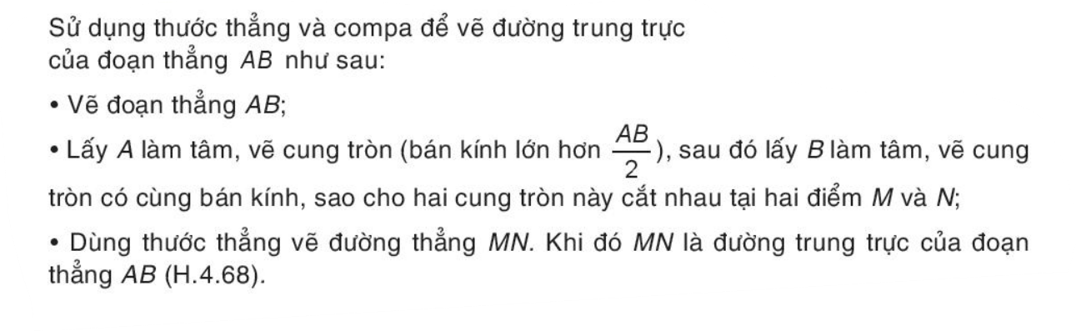

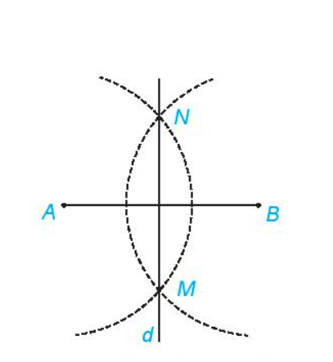

- Vẽ đường phân giác của góc xOy:

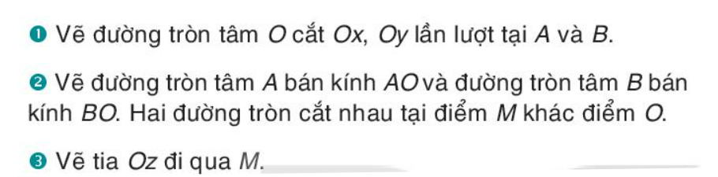

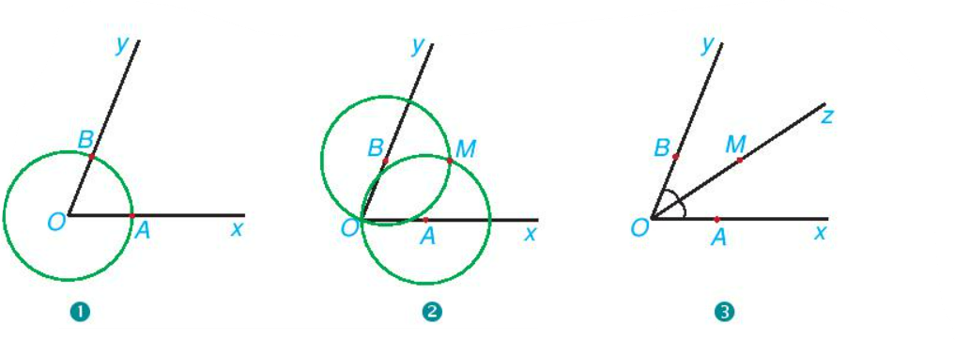

+ GV đặt vấn đề: Nếu dùng GeoGebra thì ta sẽ vẽ như thế nào?

- GV cho HS nhớ lại một vài kí hiệu cần dùng bằng cách nhìn hình, nối các hàng ở cột A với cột B để được ý đúng.

|  |  |
| --- | --- |
| **A** | **B** |
| (1) | (a) Di chuyển |
| (2) | (b) Trung điểm hoặc tâm |
| (3) | (c) Đoạn thẳng |
| (4) | (d) Đường thẳng qua hai điểm |
| (5) | (e) Đường vuông góc |
| (6) | (f) Giao điểm hai đối tượng |
| (7) | (g) Điểm mới |
| (8) | (h) Đường song song |

**Bước 2: Thực hiện nhiệm vụ:** HS quan sát và chú ý lắng nghe, thảo luận nhóm đôi hoàn thành yêu cầu.

**Bước 3: Báo cáo, thảo luận:** GV gọi một số HS trả lời, HS khác nhận xét, bổ sung.

**Bước 4: Kết luận, nhận định:** GV đánh giá kết quả của HS, trên cơ sở đó dẫn dắt HS vào bài học mới: "Bài học hôm nay chúng ta sẽ đi tìm hiểu tiếp cách vẽ hình đơn giản với phần mềm Geogebra"

**Đáp án:**1 – a, 2 – g, 3 – b, 4 – d, 5 – c, 6 – e, 7 – h, 8 – f.

**B. HOẠT ĐỘNG HÌNH THÀNH KIẾN THỨC**

**Hoạt động 2: Vẽ đường thẳng song song, tia phân giác của một góc, đường trung trực của đoạn thẳng( Tiết 1)**

**a. Mục tiêu**:

- HS biết cách khởi động phần mềm và chọn ngôn ngữ giao diện.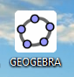

- HS biết cách vẽ đường thẳng qua một điểm và song song với một đường cho trước.

- HS biết cách vẽ đường trung trực của đoạn thẳng.

**b. Nội dung:**

HS quan sát SGK để tìm hiểu nội dung kiến thức theo yêu cầu của GV, thực hiện HĐ1, 2, 3.

**c. Sản phẩm học tập:**

HS biết cách vẽ đường thẳng song song, tia phân giác của một góc, đường trung trực của đoạn thẳng bằng phần mềm.

**d. Tổ chức thực hiện:**

|  |  |  |
| --- | --- | --- |
| **Các bước thực hiện** | **Hoạt động của Giáo viên (GV) và Học sinh (HS)** | **Sản phẩm dự kiến** |
| ***Chuyển giao nhiệm vụ*** | - GV hướng dẫn lại cách khởi động phần mềm và chọn ngôn ngữ Tiếng Việt, hướng dẫn HS tắt lưới ô vuông trên giao diện phần mềm.  - GV cho HS làm **HĐ1,**  + GV hướng dẫn các bước vẽ.  + GV cho HS làm **Cùng suy luận**, vẽ được bao nhiêu đường thẳng qua C và song song với đường thẳng f? Liên tưởng đến định lí nào đã được học?  (Vẽ đúng một đường thẳng g vẽ được. Liên tưởng đến tiên đề Euclid).  - GV cho HS làm **HĐ2,**  *+ Nhắc lại khái niệm tia phân giác.*  (Tia nằm giữa hai cạnh của một góc và tạo với hai cạnh ấy hai góc bằng nhau)  *+ GV hướng dẫn các bước vẽ.*  - GV cho HS làm **HĐ3,**  *+ Nhắc lại khái niệm đường trung trực của đoạn thẳng*. (Đường thẳng vuông góc với một đoạn thẳng tại trung điểm của nó được gọi là đường trung trực của đoạn thẳng).  *+ GV hướng dẫn HS cách vẽ.*  + GV cho HS làm phần **Cùng suy luận**, gợi ý: *đường trung trực của đoạn AB phải thỏa mãn những điều gì? Bạn Lan vẽ như vậy có thõa mãn những điều đó chưa?* | **HĐ1:**  Bước 1. Vẽ đường thẳng f đi qua hai điểm A, B:  Bước 2. Vẽ điểm C nằm ngoài đường thẳng f:  Bước 3. Vẽ đường thẳng g đi qua điểm C song song với đường thẳng f:  Ta thu được hình như sau:  **HĐ2:**  Bước 1. Vẽ tia AB.  Bước 2. Vẽ góc BAC  Bước 3. Vẽ đường phân giác của góc BAC  Phần đường thẳng nằm trong góc BAC là tia phân giác của góc BAC.    **HĐ3:**  Bước 1. Vẽ đoạn thẳng AB  Bước 2. Vẽ đường trung trực của đoạn thẳng AB  Ta thu được đường trung trực g của đoạn thẳng AB. |
| ***Thực hiện nhiệm vụ*** | - HS theo dõi SGK, chú ý nghe, tiếp nhận kiến thức, hoàn thành các yêu cầu, thực hành vẽ hình, thảo luận nhóm,  - GV hướng dẫn, hỗ trợ. |
| ***Báo cáo, thảo luận, đánh giá.*** | - HS giơ tay phát biểu, lên bảng trình bày  - Một số HS khác nhận xét, bổ sung cho bạn. |
| ***Kết luận, nhận định*** | GV tổng kết lại cách vẽ.  GV nhấn mạnh lại các nút lệnh đã dùng |

**Hoạt động 3: Vẽ tam giác khi biết các yếu tố về cạnh và góc ( Tiết 2)**

**a. Mục tiêu**:

- HS biết cách vẽ tam giác khi biết độ dài ba cạnh, biếu độ dài hai cạnh và số đo góc xen giữa.

- HS biết cách đo các góc, đo độ dài cạnh của một tam giác.

**b. Nội dung:**

HS quan sát, theo dõi, thực hành, làm HĐ4, 5 .

**c. Sản phẩm học tập:**

HS biết cách vẽ tam giác khi biết các yếu tố về cạnh và góc bằng phần mềm.

**d) Tổ chức thực hiện:**

|  |  |  |
| --- | --- | --- |
| **Các bước thực hiện** | **Hoạt động của Giáo viên (GV) và Học sinh (HS)** | **Sản phẩm dự kiến** |
| ***Chuyển giao nhiệm vụ*** | - GV cho HS làm **HĐ 4:** hướng dẫn HS cách vẽ.  - Cho HS thảo luận nhóm đôi, trả lời **Câu hỏi** (SGK – tr 113). Gợi ý:  *Ở bước 4, ta xác định được mấy giao điểm của hai đường tròn? Từ đó có thể xác định được mấy điểm C, mấytam giác thỏa mãn?* (xác định được 2 giao điểm).  - GV cho HS làm HĐ5, GV hướng dẫn  - GV cho HS trả lời **Câu hỏi** (SGk – tr114). Gợi ý:  *Thế nào là 1 tam giác nhọn? Làm thế nào để kiểm tra các góc của tam giác?*  (Tam giác có 3 góc nhọn. Sử dụng công cụ đo góc để kiểm tra). | **HĐ4:**  Bước 1. Vẽ hai điểm A, B sao cho AB = 4 cm.  Bước 2. Vẽ đường tròn tâm B bán kính 5cm  Bước 3. Vẽ đường tròn tâm A bán kính 6 cm  Bước 4. Lấy điểm C là giao của hai đường tròn vừa vẽ.  Bước 5. Vẽ đoạn thẳng  để nối các điểm A, B, C với nhau và thu được tam giác ABC.  Bước 6. Ẩn các đường tròn đi.  Ta thu được tam giác như sau:    **HĐ5:**  Bước 1. Vẽ hai điểm A, B sao cho AB = 6 cm    Bước 3. Vẽ điểm C là giao điểm của đường thẳng AB' và đường tròn tâm A bán kính 5.  Bước 4. Chọn công cụ đoạn thẳng để nối các điểm A, B, C với nhau và ta thu được tam giác ABC.  Bước 5. Ẩn các đường tròn và số đo góc, ta thu được tam giác như sau: |
| ***Thực hiện nhiệm vụ*** | - HS theo dõi SGK, chú ý nghe giảng, thực hành, thảo luận trả lời câu hỏi.  - GV: quan sát và hổ trợ giúp HS. |
| ***Báo cáo, thảo luận*** | - HS giơ tay phát biểu, trình bày  - Một số HS khác nhận xét, bổ sung cho bạn. |
| ***Kết luận, nhận định*** | GV tổng kết lại cách vẽ.  GV nhấn mạnh lại các nút lệnh đã dùng |

**Hoạt động 4: HOẠT ĐỘNG LUYỆN TẬP – CỦNG CỐ**

**a) Mục tiêu:** Học sinh củng cố lại kiến thức về vẽ hình bằng phần mềm Geogebra.

**b) Nội dung:** HS vận dụng các kiến thức là Luyện tập 1, luyện tâp 2

**Luyện tập 1**: Vẽ tam giác ABC có AB = 6 cm, ˆBAC=50°,ˆABC=60°.

**Luyện tập 2**: Vẽ tam giác ABC vuông tại A, có AB = 4 cm, BC = 6 cm.

**c) Sản phẩm học tập:** HS biết cách vẽ hình bằng phần mềm.

**d) Tổ chức thực hiện:**

|  |  |  |
| --- | --- | --- |
| **Các bước thực hiện** | **Hoạt động của Giáo viên (GV) và Học sinh (HS)** | **Sản phẩm dự kiến** |
| ***Chuyển giao nhiệm vụ*** | - GV tổng hợp các kiến thức cần ghi nhớ cho HS  - GV tổ chức cho HS hoạt động làm **Luyện tập 1,2** (SGK – tr114).  - GV yêu cầu HS hoạt động nhóm 4 hoàn thành bài tập **luyện tập 1,2** (SGK -tr114). | **Luyện tập 1:**  Ta thực hiện theo các bước sau:  Bước 1. Vẽ hai điểm A, B sao cho AB = 6 cm      Bước 4. Xác định điểm C là giao điểm của hai đường thẳng AB' và BA'.  Bước 5. Ẩn đường tròn, ẩn các đoạn AB', BA' và ẩn các điểm A', B'. Nối các điểm A, B, C với nhau và ta thu được tam giác ABC.    **Luyện tập 2:**  Bước 1. Thực hiện vẽ hai điểm A, B sao cho AB = 4 cm.  Bước 2. Vẽ đường thẳng qua A vuông góc với AB.  Bước 3. Vẽ đường tròn tâm B bán kính 6cm.  Bước 4. Lấy điểm C là điểm của đường thẳng và đường tròn trên.  Bước 5. Ẩn các đường thẳng, đường tròn, nối các điểm A, B, C  Ta thu được tam giác ABC. |
| ***Thực hiện nhiệm vụ*** | HS quan sát và chú ý lắng nghe, hoàn thành các bài tập GV yêu cầu.  - GV quan sát và hỗ trợ. |
| ***Báo cáo, thảo luận*** | - HS trình bày cách vẽ. |
| ***Kết luận, nhận định*** | GV tổng kết lại cách vẽ.  GV nhấn mạnh lại các nút lệnh đã dùng |

**Hoạt động 5: HOẠT ĐỘNG VẬN DỤNG**

**a) Mục tiêu:** Học sinh củng cố lại kiến thức về vẽ hình bằng phần mềm Geogebra.

**b) Nội dung:** HS vận dụng các kiến thức làm bài tập 2(sgk)

a) Sử dụng phần mềm GeoGebra, em hãy vẽ tam giác ABC vuông tại A, AB = 4 cm, AC = 3 cm và lưu thành một tệp có đuôi png.

b) Dùng phần mềm Geogebra, em hãy đo độ dài cạnh BC.

**c) Sản phẩm học tập:** HS biết cách vẽ hình bằng phần mềm.

**d) Tổ chức thực hiện:**

|  |  |  |
| --- | --- | --- |
| **Các bước thực hiện** | **Hoạt động của Giáo viên (GV) và Học sinh (HS)** | **Sản phẩm dự kiến** |
| ***Chuyển giao nhiệm vụ*** | - GV tổng hợp các kiến thức cần ghi nhớ cho HS  - GV tổ chức cho HS hoạt động làm bài tập **2** (SGK – tr114).  - GV yêu cầu HS hoạt động cá nhân hoàn thành bài tập **2** (SGK -tr114). | **Bài 2 trang 114 Toán lớp 7 Tập 1:**  a) Ta thực hiện theo các bước như sau:  Bước 1. Vẽ hai điểm A, B sao cho AB = 4 cm.  Bước 2. Vẽ đường tròn tâm A bán kính 3 cm.  Bước 3. Xác định điểm C là giao điểm của đường thẳng đi qua A vuông góc với AB và đường tròn tâm A bán kính 3 cm.  Bước 4. Ẩn các đường thẳng và đường tròn. nối các điểm A, B, C ta thu được tam giác ABC. |
| ***Thực hiện nhiệm vụ*** | HS quan sát và chú ý lắng nghe, hoàn thành các bài tập GV yêu cầu.  - GV quan sát và hỗ trợ. |
| ***Báo cáo, thảo luận*** | - HS trình bày cách vẽ. |
| ***Kết luận, nhận định*** | GV tổng kết lại cách vẽ.  GV nhấn mạnh lại các nút lệnh đã dùng |

**Hoạt động 6: Tổng kết và hướng dẫn công việc về nhà**

GV tổng kết lại nội dung bài học và dặn dò công việc ở nhà cho HS

GV tổng kết lại các kiến thức trọng tâm của bài học:

* Nhắc HS về nhà ôn tập các nội dung đã học.

GV hướng dẫn học sinh tự học, về nhà cài đặt phần mềm Geogebra trên máy tính( nếu có) và làm các bài tập 1 trong sách giáo khoa ở nhà.